Звичайні емоції незвичайних матерів
«Мама» - так багато уміщує у собі це невеличке слово, від нього завжди віє теплом, турботою, спокоєм. З народження дитини кожна ненька проживає, так би мовити, життя «по-новому»: перші кроки, перші слова, перші посмішки й іграшки, перший клас. Та, на жаль, для мам кожен день сповнений не лише магією всього нового та казкового, але й купою питань і занепокоєнь. Острах є характерним для всіх батьків, але коли ти мати дитини з обмеженими можливостями, він підкріплений низкою додаткових переживань. Емоції бурхливими хвилями змінюють одна одну, проте як їх заспокоїти та домогтись цілковитого штилю в морі свого материнства, особливо тоді, коли дитина переступає поріг школи?
Звичайно, сім’я – це міцний оплот для малечі, тиха гавань дитячих мрій і цілей, матері споконвіку створювали для дітей затишну й гармонійну атмосферу, намагались уберегти від можливої небезпеки, захистити й прийти на допомогу, передусім це стосується мам дітей з особливими освітніми потребами. Проте досить часто такі мами занадто міцно тримають своїх чад в обіймах, думаючи, що навколишній світ може залишити лише незагоєні рани. Така боязкість, а іноді й певний емоціональний бар’єр, що заважає робити нові кроки вперед, є цілковито нормальними. Психологи описують цілих сім типів матерів сучасного європейського суспільства, одним із яких є «неньки-берегині», які постійно намагаються боронити діток від «ворожості» світу, включаючи й «небезпеки» освітніх закладів.
Якщо Ви – мама дитинки з обмеженими можливостями, й емоції жаху та моторошності охоплюють Вас лише від однієї думки, про інклюзивне навчання, школу та соціум узагалі, то спочатку сядьте й подумайте, чого саме Ви боїтесь найбільше. Спілкування Вашого малюка з іншими дітьми класу? Кожна людина проходить три етапи соціалізації в дитячому віці. І якщо перший – це соціалізація у межах сім’ї, то другий і третій неможливий без однолітків. Невідповідного стану школи? Проте щороку держава виділяє близько 504,5 млн гривень на забезпечення і розвиток інклюзивної освіти в школах, садках і закладах професійної освіти. До того ж, ще у 2011 році Кабміном було затверджено Порядок організації інклюзивного навчання в загальноосвітніх закладах, що включає в себе створення належних умов для всіх. Можливо, лякає непрофесійність учителів? Але ж кожен педагог навчається все своє життя: тренінги, курси, семінари, підвищення кваліфікації, обмін досвідом, контроль їх навичок і знань – обов’язковий у кожній школі нашої країни. А беручи до уваги, розвиток Нової української школи (НУШ), яка є інноваційною реформою в сфері освіти, інклюзії, її організації та підготовці вчителів виділяється особливе місце. До речі, саме з цього року у програмі підвищення кваліфікації вчителів буде міститись новий обов’язковий модуль – інклюзивне навчання. Належну увагу слід приділити роботі шкільних психологів. На сьогоднішній день роль і робота психолога у школі змінюється з орієнтирами на розвинене західноєвропейське суспільство. Психологи у школі перетворюються з «тітоньок», котрі постійно проводять певні тести та ставлять купу питань, на друзів, до яких завжди можна звернутись (як дітям, так і їх батькам). Для розвинення цієї реформи було затверджено нове Положення про психологічну службу у сфері освіти, що базується на засадах НУШ.
Іншою найважливішою емоцією будь-якої мами є радість, що становить повну протилежність страху. Здавалося б, що може піти не так, коли ти радієш за свою дитину. Проте для нень дітей з особливими потребами саме радіти набагато складніше, аніж боятись або засмучуватись. Психологічно такі матусі з самого початку готуються лише до гіршого, а коли настає той самий момент радості, щастя, ейфорії за досягнення своєї дитини, мама просто не може віднайти в собі ці емоції, бо заховала їх далеко за грудами негативних. Тут психологи радять не ставити занадто високі цілі для себе та своїх дітей і в жодному разі не слід намагатись змусити дитину втілювати Ваші мрії, бо всі ми – різні, і кожен з нас має свій шлях, й розвиває власний талант, і те, що гарно виходить в одного, не завжди так само добре вдається в іншого. Аби вміти радіти за свою дитину треба допомогти їй розвиватись у тій сфері, яка найбільше їй подобається, приносить задоволення та дає чудові результати. Певна річ, Ви можете її заохочувати, надавати певні варіанти розвитку дитячих умінь і навичок, відповідати на питаня, що можуть виникнути, проте вибір завжди має залишатись за малям. І пам’ятайте: щасливі батьки – щасливі діти!
Острах і радість – це не єдині емоції, що виникають у мам дітей з особливими потребами, є ще сила-силенна різноманітних настроїв, що постійно грають різними барвами. Проте ці взаємовиключні почуття становлять основу будь-якого існування. Неможливо відмовитись від зими, аби постійно було літо, немислимо жити без хмар і дощу під самим лише постійно пекучим сонцем, ніяк не можна відмовитись від побоювань і безупинно радіти, проте тримати ці емоції в гармонії та слідкувати за їх впливом на Вас і Ваших дітей - цілком реально.
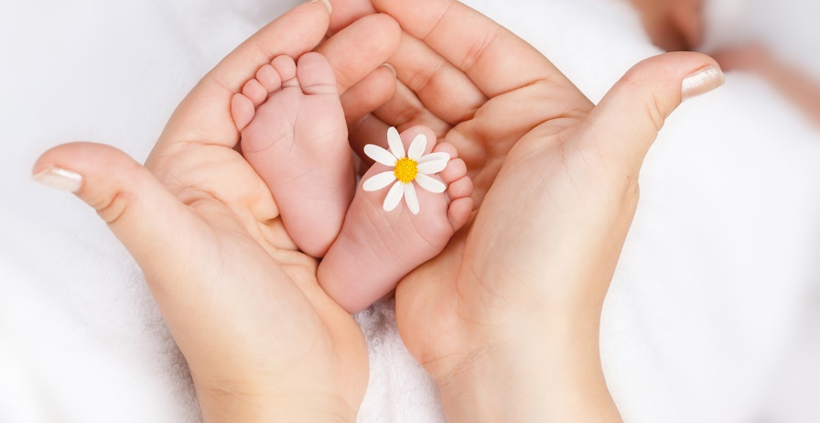

Щастя материнства
https://images.app.goo.gl/uqfZhjqotJxFXkLf6

